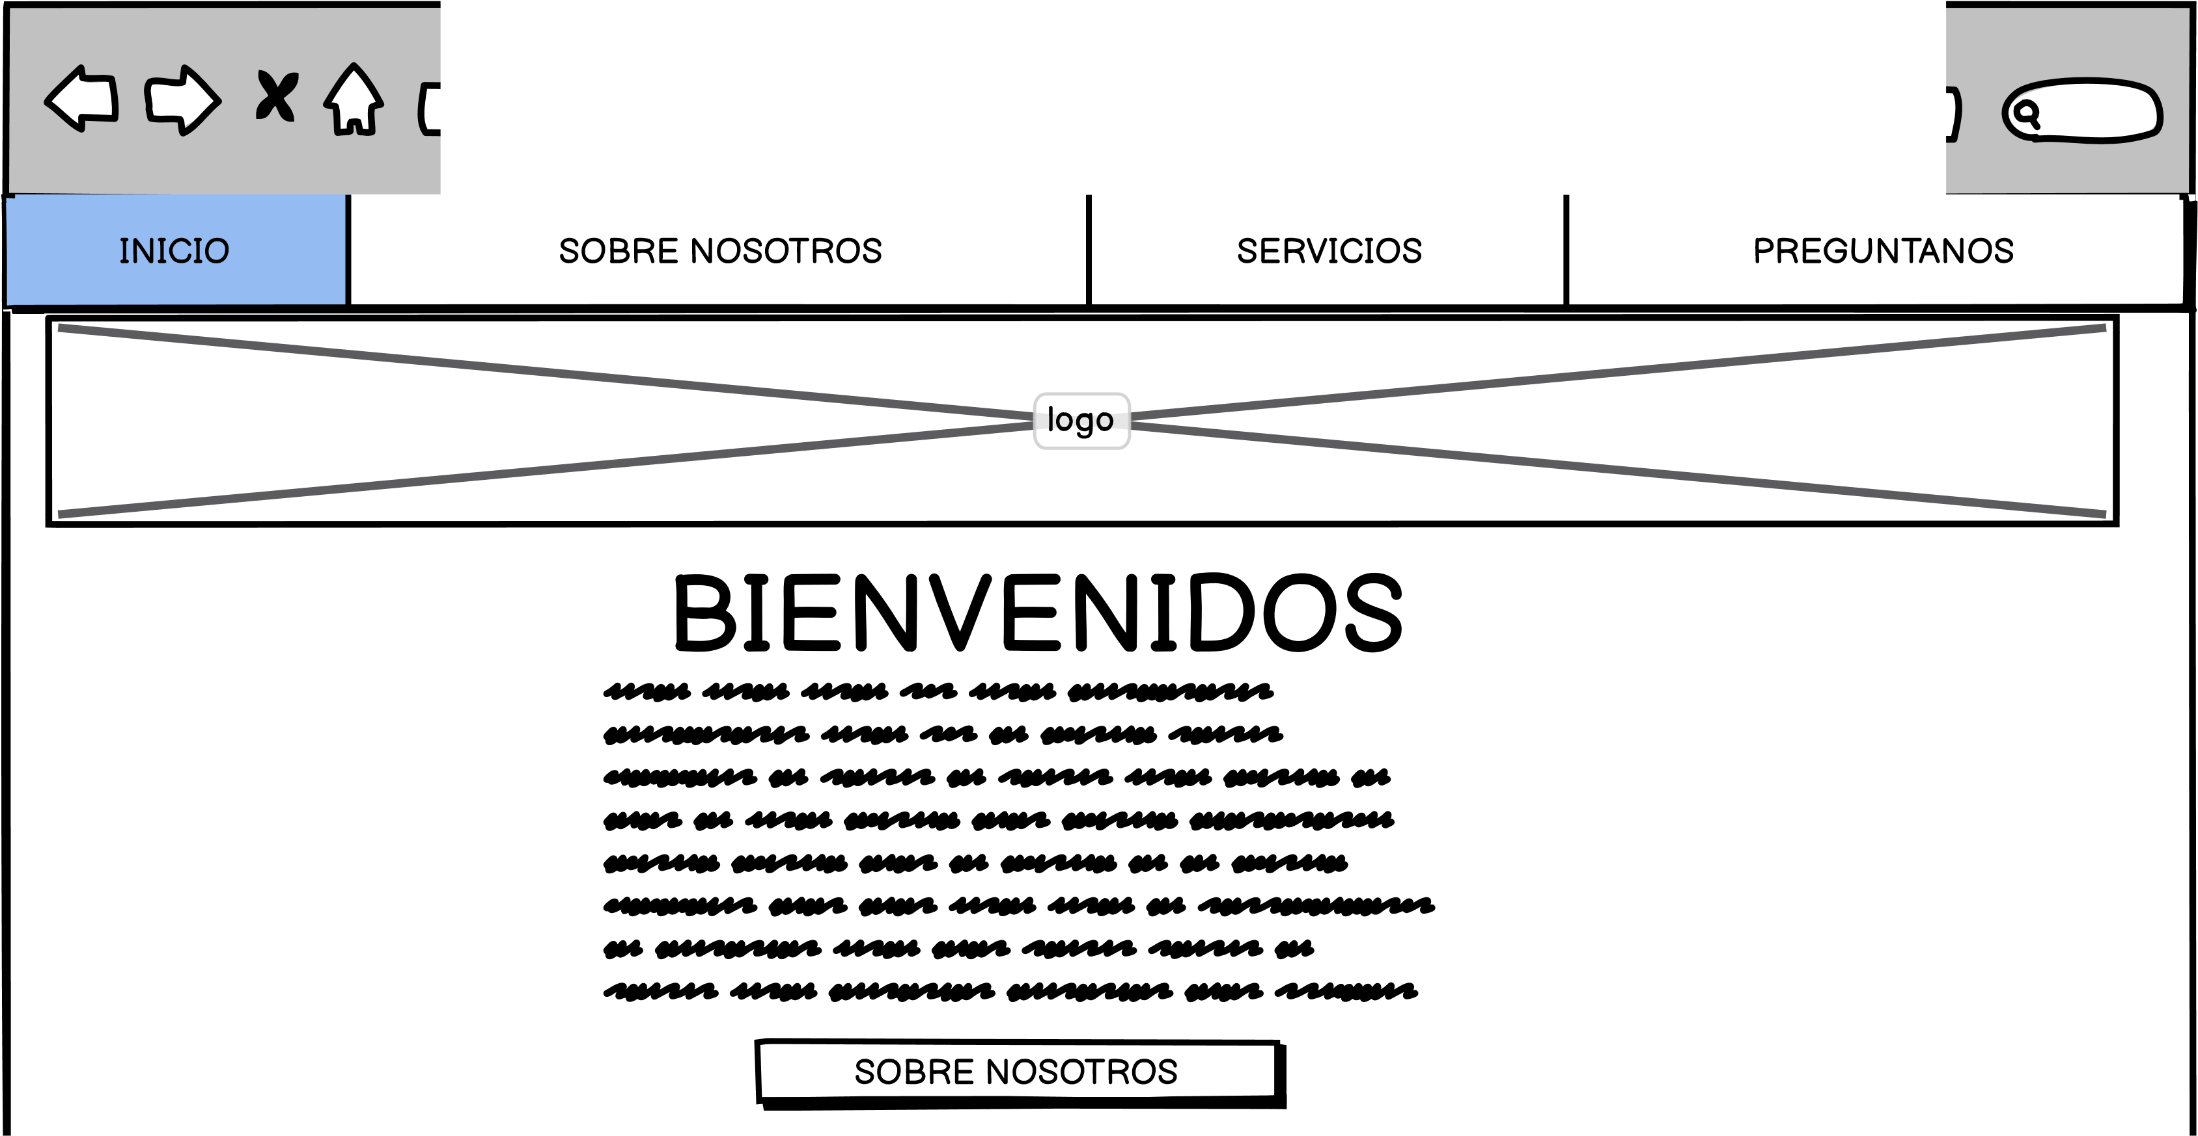

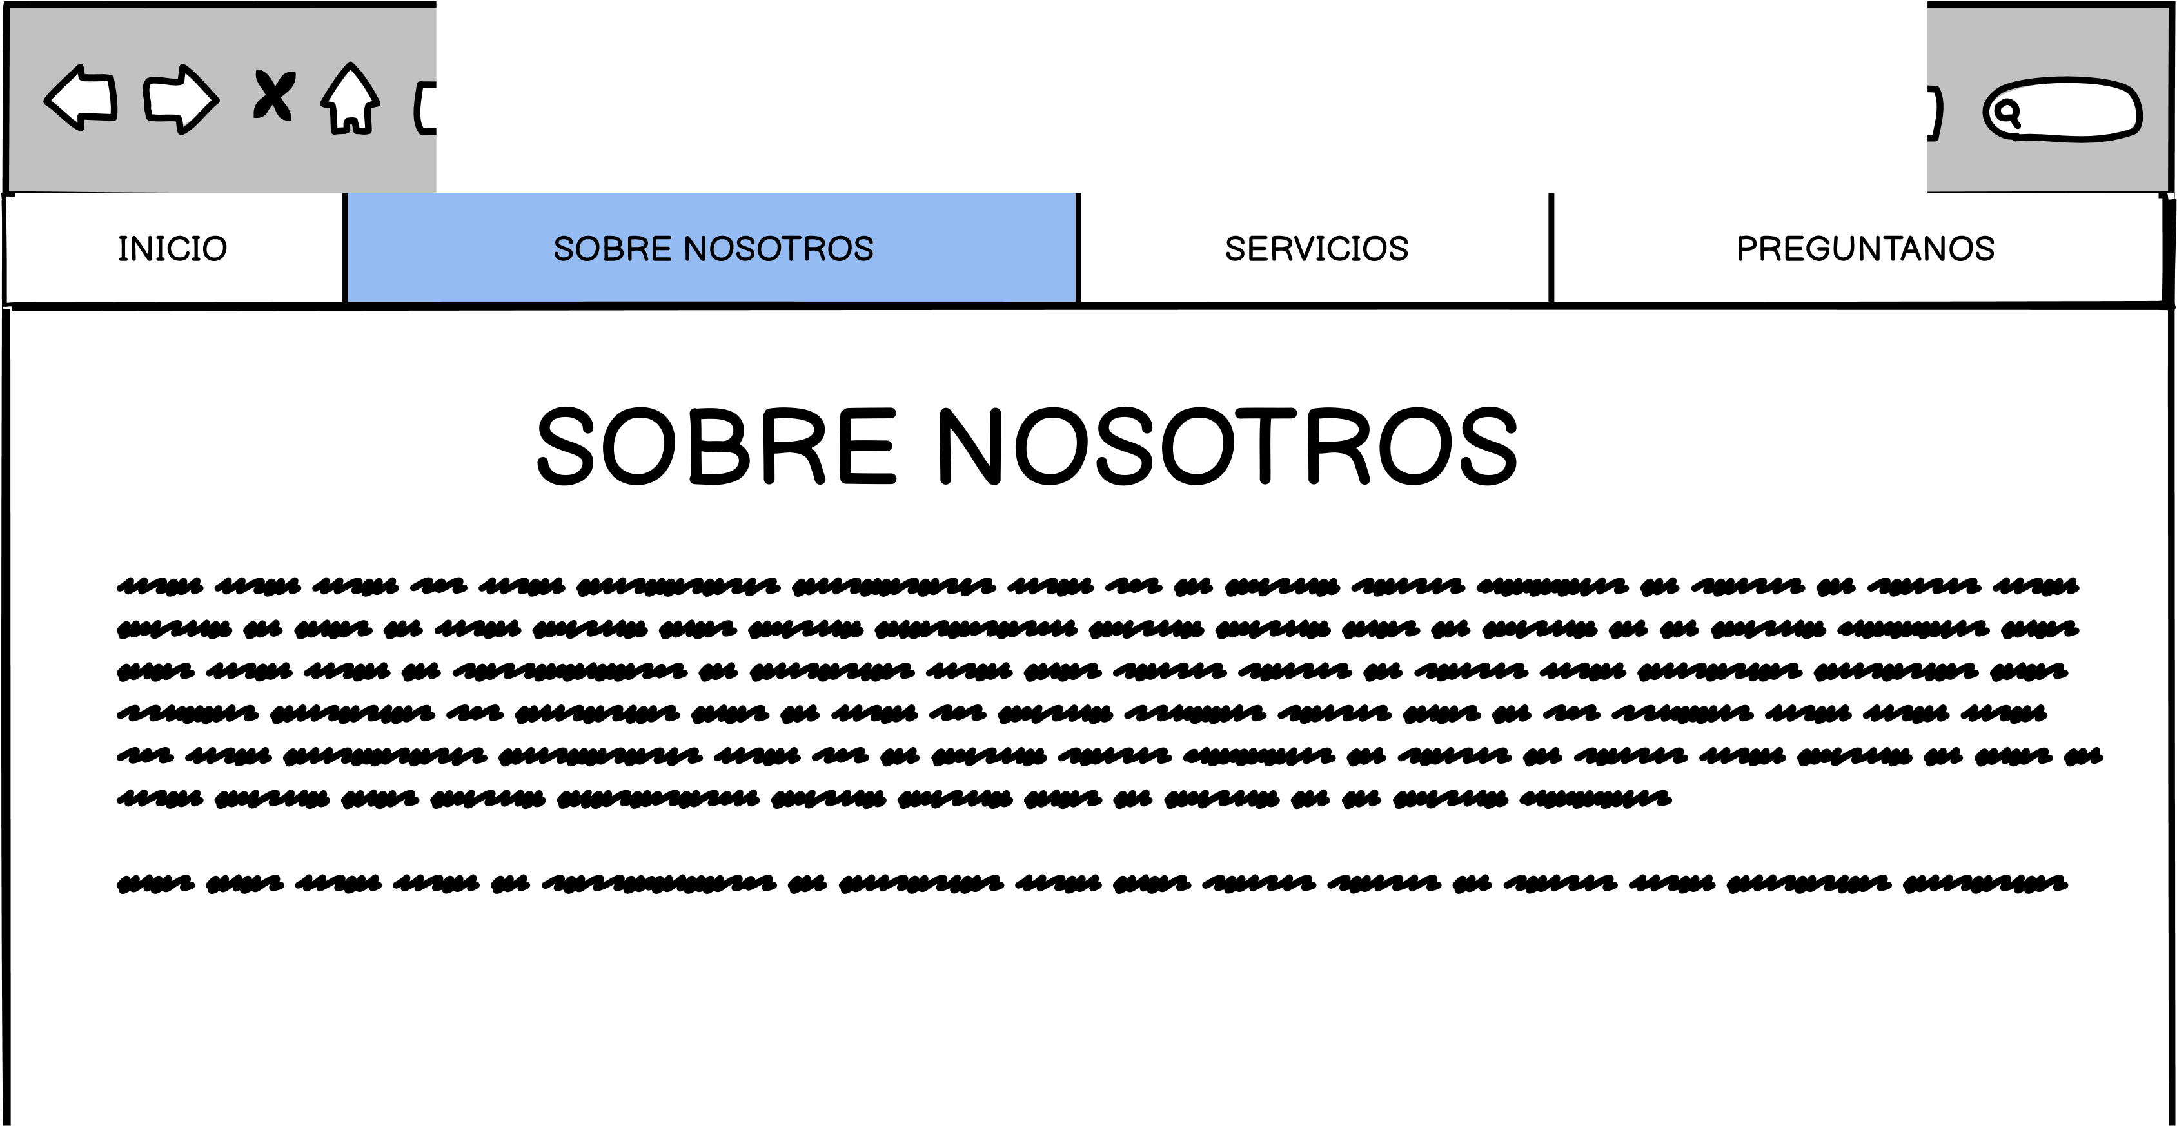

INICIO

SOBRE NOSOTROS

SERVICIOS

PREGUNTANOS

SERVICIOS



1.

2.

3.

4.

5.

